

INFORME TÉCNICO DE FISCALIZACIÓN AMBIENTAL

Examen de Información

TECK CARMEN DE ANDACOLLO

DFZ-2020-2685-IV-PPDA

AGOSTO 2020

 | Nombre | Firma
Aprobado y revisado | Višnja Musić Benedek
Elaborado | Pía Valenzuela Marín

Contenido
1 RESUMEN 2
2 IDENTIFICACIÓN DE LA UNIDAD FISCALIZABLE 3
2.1 Antecedentes Generales 4
3 INSTRUMENTOS DE CARÁCTER AMBIENTAL FISCALIZADOS 5
4 ANTECEDENTES DE LA ACTIVIDAD DE FISCALIZACIÓN 5
4.1 Motivo de la Actividad de Fiscalización 5
4.2 Revisión Documental 6
4.2.1 Documentos Revisados 6
5 HECHOS CONSTATADOS 7
5.1 Manejo de Emisiones atmosféricas 7
6 CONCLUSIONES 11
7 ANEXOS 12

- RESUMEN

El presente documento da cuenta de los resultados de la actividad de examen de la información realizado por la Superintendencia del Medio Ambiente (SMA), a la unidad fiscalizable “Compañía Minera Teck Carmen de Andacollo” localizada en la comuna de Andacollo, Región de Coquimbo, en base al análisis de los antecedentes cargados por el titular en cumplimiento a los compromisos establecidos en el DS N° 59/2014 que establece el plan de descontaminación atmosférica para Andacollo y sectores Aledaños y la documentación remitida por el titular, en respuesta a la resolución ORC N° 40 de la Oficina Regional Coquimbo.
Los proyectos que componen la unidad fiscalizable y que fueron fiscalizados durante el desarrollo de la actividad, consisten en la explotación a rajo abierto de mineral de cobre, mediante lixiviación en pilas, extracción por solventes y electro obtención. Cabe señalar además que, en el año 2007 el titular obtiene resolución de calificación ambiental favorable para el proyecto Hipógeno, el cual consiste en la sustitución del método de procesamiento de minerales, de modo de realizar un procesamiento de la mineralización primaria del yacimiento, es decir, los minerales son explotados desde el mismo yacimiento.
La zona donde se ubica la instalación fue declarada zona saturada por Material Particulado respirable MP10, a través del Decreto Supremo N° 8, de 3 de febrero de 2009, del Ministerio Secretaría General de la Presidencia. El Plan de Descontaminación Atmosférica, tiene por objetivo lograr que, en la zona saturada, en un plazo de 5 años, se dé cumplimiento a la norma primaria de calidad ambiental para material particulado respirable (MP10), como concentración de 24 horas y anual, de manera de proteger la salud de la población.
Los aspectos fiscalizados fueron a aquellas obligaciones que corresponden a la regulación referida al control de emisiones de MP10 en las actividades Mineras, detallado en el capítulo II, Artículo 3°del DS 59/2014.

Las materias relevantes objeto de la fiscalización incluyeron manejo de emisiones atmosféricas.

Entre los hechos constatados es posible señalar que el titular ha remitido los reportes mensuales de cumplimiento de las medidas establecidas en el PDA y estos se ajustan a las materias fiscalizadas.

- IDENTIFICACIÓN DE LA UNIDAD FISCALIZABLE

Antecedentes Generales

Identificación de la Unidad Fiscalizable:  Compañía Teck Carmen de Andacollo. | Estado operacional de la Unidad Fiscalizable:  Operación.
Región: IV Región de Coquimbo. | Ubicación específica de la unidad fiscalizable: El Proyecto se localiza en la IV Región de Coquimbo, Provincia del Elqui, Comuna de Andacollo, aproximadamente a 37 kilómetros en línea recta o 55 kilómetros por carretera, al sudeste de la ciudad de La Serena, a una altura aprox. de 1.050 metros sobre el nivel del mar (m.s.n.m.).
Provincia: Elqui.
Comuna: Andacollo.
Titulares de la unidad fiscalizable: Compañía Minera Teck Carmen de Andacollo | RUT o RUN: 78126110-6
Domicilio titulares: CAMINO A CHEPIQUILLA S/N | Correo electrónico: marcelo.zepeda@teck.com
Domicilio titulares: CAMINO A CHEPIQUILLA S/N | Teléfono: (+56) 51- 233040
Identificación representantes legal: Manuel Novoa Villegas | RUT o RUN: Operación
Domicilio representantes legales: CAMINO A CHEPIQUILLAS/N | Correo electrónico: manuel.novoa@teck.com
Domicilio representantes legales: CAMINO A CHEPIQUILLAS/N | Teléfono: (+56) 51- 233041

- INSTRUMENTOS DE CARÁCTER AMBIENTAL FISCALIZADOS

Identificación de Instrumentos de Carácter Ambiental fiscalizados.

N° | Tipo de instrumento | N°/  Descripción | Fecha | Comisión/ Institución | Título | Comentarios
 | Plan de Descontaminación | 59 | 09-07-2014 | MINISTERIO DEL MEDIO AMBIENTE | PLAN DE DESCONTAMINACIÓN PARA LA LOCALIDAD DE ANDACOLLO Y SECTORES ALEDAÑOS. | No hay

- ANTECEDENTES DE LA ACTIVIDAD DE FISCALIZACIÓN

Motivo de la Actividad de Fiscalización

Motivo |  | Descripción
X | Programada | Resolución SMA N°1948 del 30 de diciembre de 2019 que fija Programa y Subprogramas De Fiscalización Ambiental de Planes de Prevención y/o Descontaminación para el año 2020.
 | No programada |  | Denuncia
 | No programada |  | Autodenuncia
 | No programada |  | De Oficio
 | No programada |  | Otro
 | No programada | Motivo:

Revisión Documental

Documentos Revisados

ID | Nombre del documento revisado | Origen/ Fuente del documento | Organismo encomendado | Observaciones
1 | Carta G20 93 MN | Respuesta a requerimiento de información mediante resolución Exenta ORC N° 40 | -- | No hay.
2 | Reportes de PDA | Remitidos por el titular y cargados en la página web  https://pdaandacollo.teck.com/#/ | -- | No hay

- HECHOS CONSTATADOS

Manejo de Emisiones atmosféricas

Número de hecho constatado: 1
Documentación Revisada: Carta remitida por el titular
Reportes de cumplimiento de medidas establecidas en el PDA.

Exigencias :
DS. 59/2014 Establece Plan de descontaminación atmosférica para la localidad de Andacollo y Sectores Aledaños.
Artículo 3º.- La Compañía Minera Dayton y la Compañía Minera Teck C.D.A. deberán implementar las acciones y medidas de control de emisiones que se indican, desde la fecha de entrada en vigencia del presente plan y según el cronograma señalado en cada caso.
b)1.- Para el control de las emisiones de material particulado en los caminos interiores de las minas, se deberán implementar las siguientes medidas:
b.1.3.- Implementar un sistema de lavado de ruedas a todos los vehículos, independiente de su tamaño, antes de salir de las instalaciones, sólo en caso de situaciones de lluvia y siempre que la ruta del transporte se dirija al área urbana de Andacollo. La Seremi del Medio Ambiente se coordinará con la Municipalidad de Andacollo para que esta última le indique a las compañías mineras sujetas a este plan, si existe o no tal situación.
b.1.4.- Incluir la instalación de cubiertas sobre los vehículos de transportes con carga, cuando se trasladen de un punto a otro, fuera de la instalación.
c) Control de emisión de material particulado en tronaduras
c.1.- Para mitigar el impacto de las emisiones de material particulado en tronaduras, se deberán implementar las siguientes medidas de control:
c.1.1.- Medidas de implementación inmediata:
i. Las tronaduras se realizarán de acuerdo a lo que disponga el reglamento interno de tronaduras aprobado para cada caso por el Servicio Nacional de Geología y Minería (Sernageomin). Sin perjuicio de lo anterior, las tronaduras deberán considerar la dirección y velocidad del viento de manera de evitar la llegada de polvo a la ciudad.
ii. Informar mediante correo electrónico a las autoridades locales: Alcalde y profesional a cargo de la unidad de Medio Ambiente Municipal, para efectos de una comunicación radial que deberá coordinar la Municipalidad de Andacollo:
- El rango de horario de realización de la tronadura. Esta información deberá proporcionarse diariamente, apenas se disponga de dicha información.
- La ejecución de la tronadura, con al menos media hora de anticipación, dentro del rango horario informado en el punto anterior.
iii. En caso de ocurrir la suspensión de la tronadura, las compañías mineras deberán avisar sus motivos, y su próxima programación de tronadura.
Las medidas mencionadas serán de implementación inmediata una vez que entre en vigencia el plan y su aplicación será de carácter permanente.
c.1.2.- Medidas de implementación diferida:
i. Instalar y mantener instrumento de medición de la dirección de viento que sea visible para la comunidad (manga de viento).
ii. Informar a la comunidad sobre las tronaduras a través de la Plataforma web (en línea) a la que se refiere el artículo 6º del presente decreto. Se informará la ejecución de las tronaduras en sus rangos de horario y además se comunicará la información meteorológica y al menos con media hora de anticipación la confirmación de la realización de tronaduras, indicando en cada tronadura realizada los aciertos o desaciertos con las condiciones meteorológicas, esta información debe ser dispuesta en la plataforma web por las compañías mineras.
Las medidas mencionadas deberán ser implementadas en un plazo máximo de 3 meses contados desde la entrada en vigencia del plan y su aplicación será de carácter permanente. En tanto no entre en funcionamiento la plataforma web a que se refiere el artículo 6º del presente decreto, se deberá informar a la comunidad mediante la web institucional de cada empresa minera.
Para la verificación de todas las medidas anteriores se exigirá la elaboración de un informe mensual dirigido a la Superintendencia del Medio Ambiente con registro de medios audiovisuales.

Resultados examen de Información:

Del examen de información de la documentación revisada, es posible indicar que:

- Se revisaron los reportes mensuales remitidos por el titular además de la información cargada en la página web de la compañía Minera en los cuales se constató que desde enero a agosto de 2020, el titular ha cargado los reportes de tronaduras ejecutadas y suspendidas.
Los registros cargados corresponden a una ficha diaria con fecha de tronadura ejecutada, dirección y velocidad del viento en las estaciones meteorológicas Chepiquilla y Urmeneta, bancos a tronar, fase y horario de la tronadura, mientras que los registros de tronadura suspendida contienen la fecha de la tronadura, la fase, hora y el motivo por el cual ésta fue suspendida.
- Respecto de la información mediante correo electrónico, en la página web se constató la existencia de copias de los correos electrónicos enviados a la municipalidad de Andacollo, informando el horario de posible ejecución de la tronadura.
Respecto de las medidas de implementación diferida, como la instalación de un instrumento de medición de la dirección del viento, que sea visible para la comunidad, se constató que durante el año 2015 el titular instaló mangas de viento las que se encuentran visibles para la comunidad. Respecto de las mantenciones, se solicitó mediante la Resolución N° 40, registro de las mantenciones de los equipos de medición del viento. Al respecto el titular responde con fecha 24-07-2020, mediante la carta G 20_093 MN con un informe y registros de mantención de las estaciones de monitoreo tanto internas como externas que posee la compañía Minera, no entrega información respecto de las mantenciones de las mangas de Viento.
No obstante lo anterior, con fecha 19-08-2020, mediante correo electrónico, (Anexo 3) Teck CDA envía información en complemento a la carta G 20_093 MN, en el cual señala que “Siendo el cataviento una estructura sólo de carácter físico, sin sistemas digitales ni de comunicación, que consta de un mástil y una estructura circular a la cual mediante amarres se instala la manga de viento, su mantención es muy simple y a requerimiento. Personal propio de Operaciones Mina y/o Coordinadores de Medio Ambiente, están regularmente chequeando su condición y de requerirse se realiza el cambio de la manga de viento, mástil y/o vientos. Para ello se mantiene un stock de mangas nuevas en bodega de tal manera que, en caso de deterioro, éstas puedan ser cambiadas.”
En dicho correo, el titular además adjuntó orden de compra de mangas adquiridas para el año 2019, además de registro fotográfico del estado actual de la manga instalada.
- Respecto de la medida de implementación de lavado de ruedas, en la página web se constató que durante los meses que se presentaron eventos de precipitaciones, el titular adjuntó registro de lavado de ruedas a todos los vehículos que salen de faena, así mismo en la página web es posible visualizar el sistema de lavado mediante cámaras conectadas en línea con la compañía minera. Mediante la resolución Exenta N° 40 se solicitó al titular los registros de las mantenciones realizadas a las cámaras de monitoreo en línea. Al respecto mediante la carta G 20_093 MN el titular señaló que las cámaras de vigilancia se encuentran instaladas en el acceso norte a la mina, zona de lavado de neumáticos post lluvia y zona de encarpado de camiones de concentrado de cobre.
De acuerdo a lo señalado por el titular, la mantención de estas cámaras es realizada por la empresa especialista Telco Chile, quien realiza el mantenimiento preventivo y correctivo de las cámaras de vigilancia, con una frecuencia semestral, lo cual permite mantener el equipo en óptimas condiciones.
El titular además informó que la última mantención a las cámaras de vigilancia se realizó los días 18, 19 y 20 de junio, en la cual se verificó el funcionamiento de las cámaras y su transmisión, lo cual permitió detectar una falla ocurrida en una de las cámaras y repararla oportunamente. El registro fotográfico remitido por el titular, señaló que a la cámara ubicada en el área de lavado de neumáticos se le realizó un cambio de conector, limpieza exterior de la carcasa e interior de la cámara.
Por otro lado en la página web de la compañía minera, fue posible verificar el funcionamiento de estas. https://streaminghd.cl/player.video/index.php?s=pdacda267/pdacda267&a=true

- Respecto de la medida de encarpado de camiones, en los informes mensuales y en la página web es posible observar los registros de la medida, los cuales consisten en 1 planilla en la cual se indica patente de camión, patente de tolva, nombre del conductor, fecha y hora de ingreso, número de guía de despacho, número de sello, registro de encarpado, pesos neto y tara entre otros.
Respecto de las mantenciones de las cámaras, el titular señaló que la última mantención consistió en la revisión del transformador de la cámara para las pruebas de conectividad. Adjuntó registro fotográfico.
Por otro lado en la página web de la compañía minera, fue posible verificar el funcionamiento de estas.
https://streaminghd.cl/player.video/index.php?s=pdacda267/pdacda267&a=true

Registros
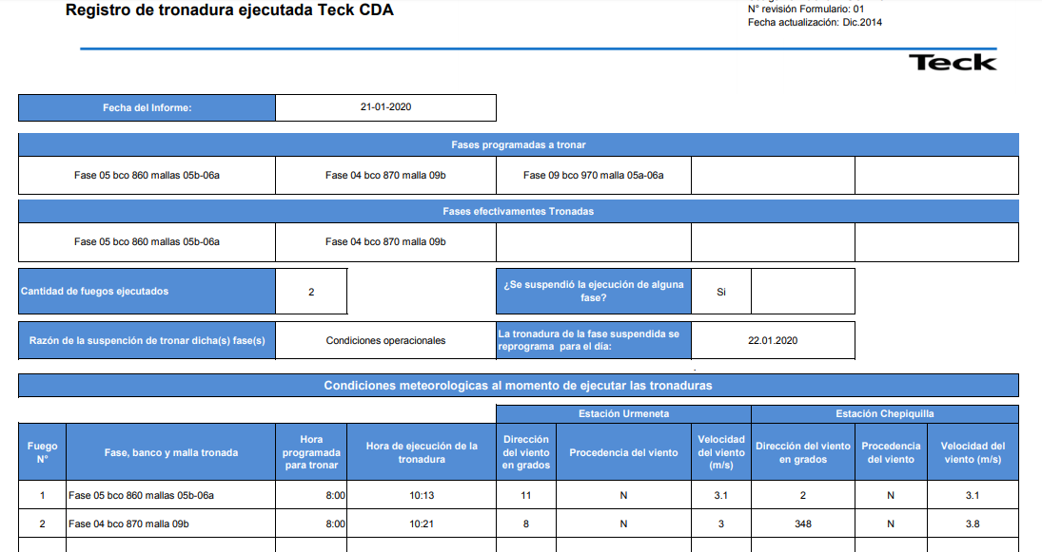 |  | 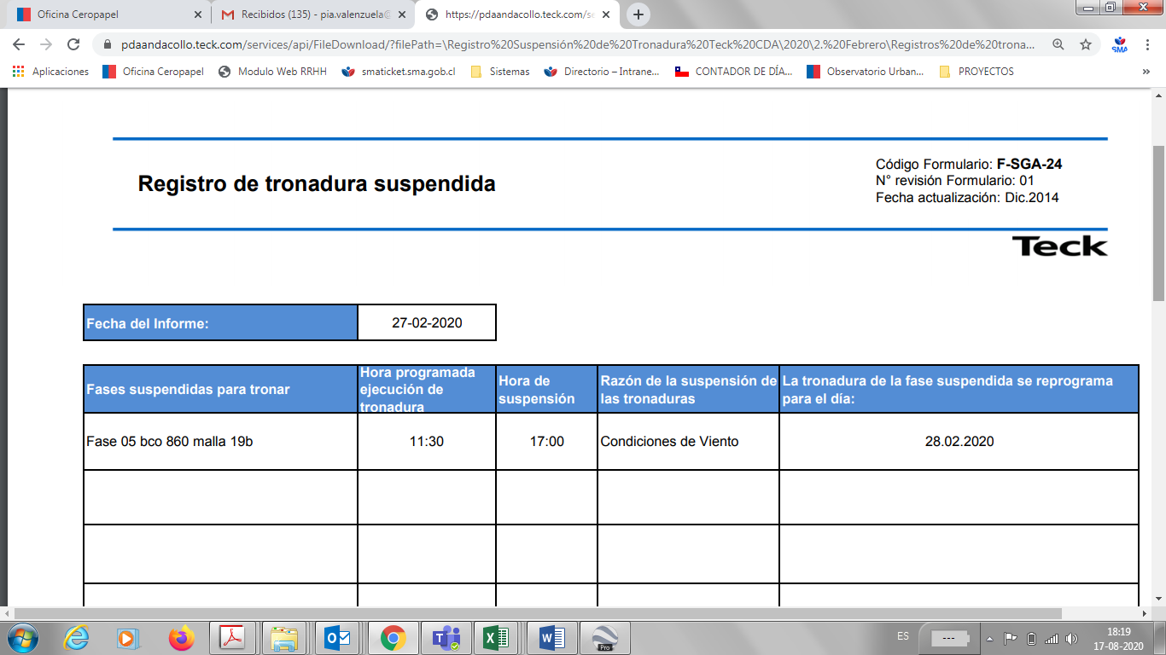
Fotografía 1. |  | Fotografía 2
Descripción del medio de prueba: Registro de Tronadura Ejecutada. |  | Descripción del medio de prueba: Registro de tronadura suspendida.
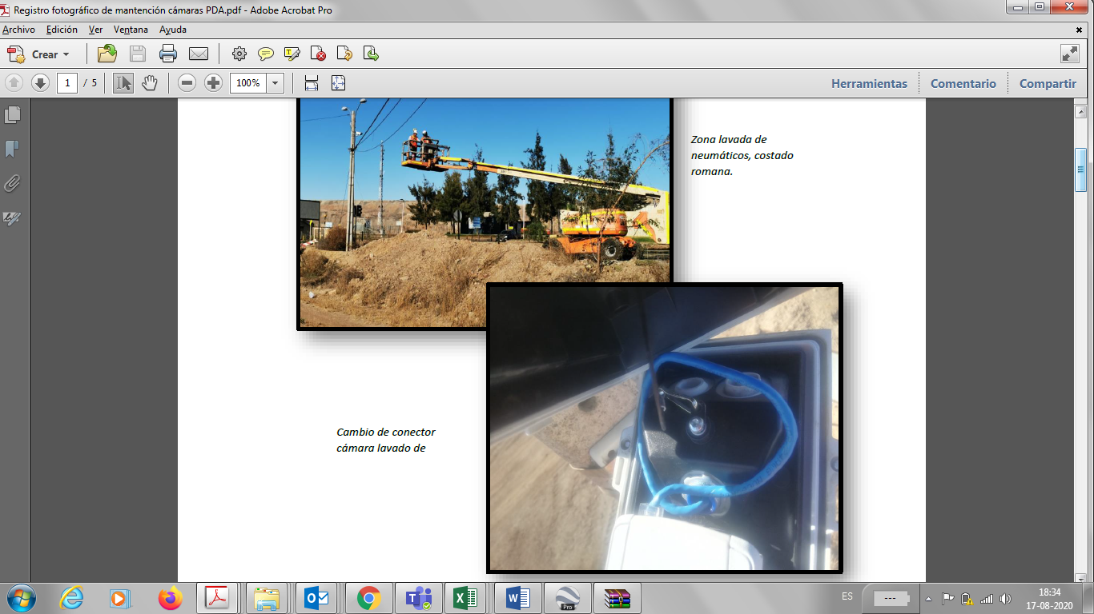 |  | 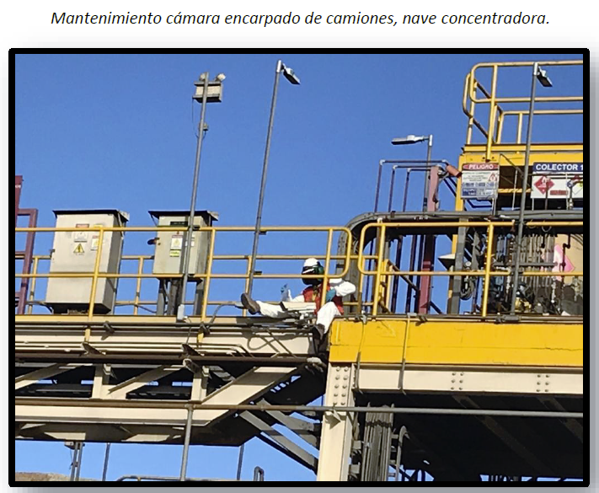
Fotografía 3 |  | Fotografía 4
Descripción del medio de prueba: Mantención de cámaras sector costado Romana. Zona de lavado de neumáticos |  | Descripción del medio de prueba: Mantenimiento de cámara Nave concentradora, encarpado de camiones.
Registros
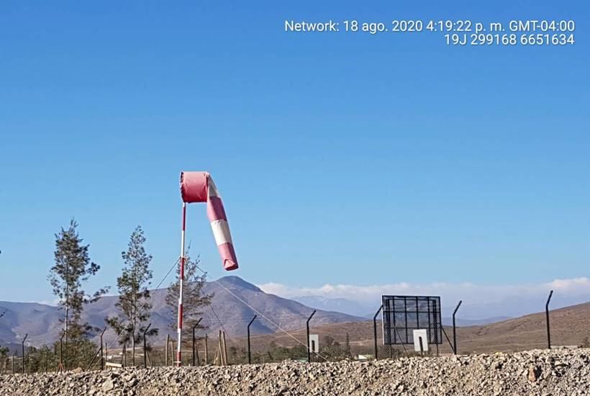 |  | 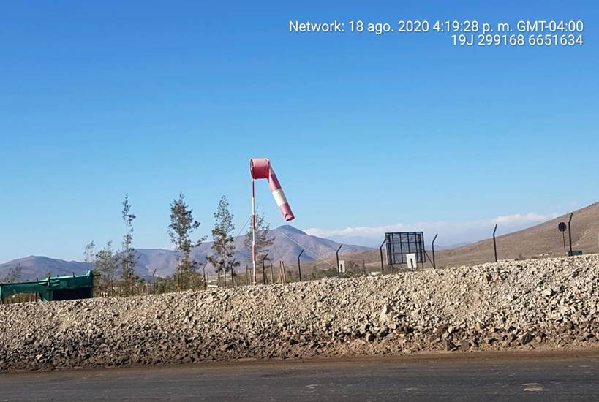
Fotografía 5. |  | Fotografía 6
Descripción del medio de prueba: Registro de manga de viento actualmente instalada. |  | Descripción del medio de prueba: Registro de manga de viento actualmente instalada.
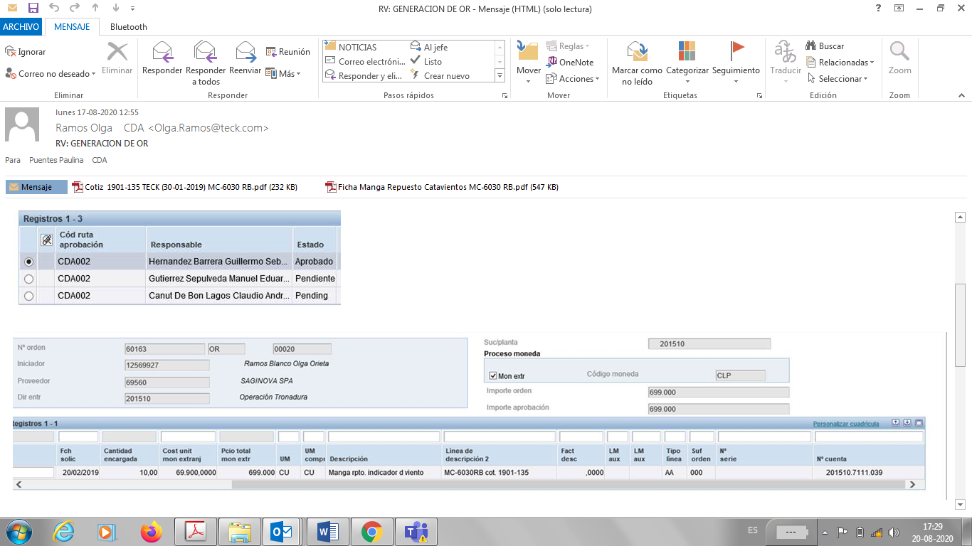 |  | 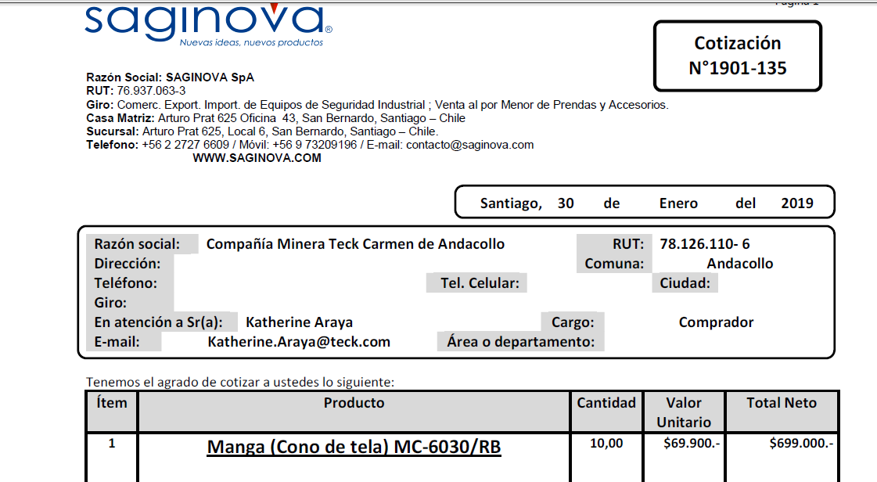
Fotografía 7 |  | Fotografía 8
Descripción del medio de prueba: registro de orden de compra para mangas de viento año 2020. |  | Descripción del medio de prueba: cotización mangas de viento compradas por la Compañía Minera

- CONCLUSIONES

Los resultados de las actividades de fiscalización, asociados los Instrumentos de Carácter Ambiental indicados en el punto 3, permitieron concluir que se verifica la conformidad de las materias relevantes objeto de la fiscalización.

- ANEXOS

N° Anexo | Nombre Anexo
1 | Resolución Exenta N°40
2 | Carta G20_093 MN Teck Responde requerimiento de información.
3 | Correo Electrónico en complemento a la carta G20_093 MN Teck Responde requerimiento de información.

